

电子商务综合性实验
指导书

2008年11月28日
南京工业大学管理科学与工程学院

电子商务综合性实验

――电子商务综合技能型创业设计指导书

实验目的
早在1999年全国教育工作会议中，江泽民同志就指出：“要帮助受教育者培养创业意识和创业能力。通过教育部门的努力，培养出越来越多的不同行业的创业者，就可以为社会创造更多的就业机会，对维护社会稳定和繁荣各项事业就会发挥重大的作用。”
而根据相关统计数据显示：以电商与信管为热点的IT行业，近年来是创业成绩突出的行业，占到了30%，服务业居第二，但仅占有19.6%的比例。目前国内及全球大部分的IT企业都由大学校园创业起家，如SUN公司、Microsoft公司、Yahoo公司、5Qzone、校内网、传说Online等。IT业也被社会广泛认为是如今最容易创业成功，且财力投入小、收效最大的领域，专业的特点确定电子商务学生创业的天然优势。
以创业项目带动学生的综合实验能力，促进学生对学科知识点地整体理解与把握。在项目教学中积极培养学生创新、实践的意识以及学生自主学习的热情；使学生将被动的就业观念转变为主动的创业观念，改变同学消极适应社会、被动面对人生，为积极适应社会、主动规划人生。同时鼓励学生将创业作为自己职业的选择，并将自己的专业技能和兴趣特长相结合，创造出自己所期望的人生价值。变被动迎合社会就业需求，为主动创造社会就业机会。

时间安排
本次电子商务综合性实验时间安排为2009年1月5日至2009年1月10日，学生自由组合（3人一组），准备选题等相关材料，并在天工楼六楼管理科学与工程学院实验中心机房统一安排上机时间。指导书所要求的全部材料，务必在2009年1月10日上午12点之前装袋，交到指定地点。

综合性实验要求

实验内容
本次实验包括三个方面：
  - 项目调研，收集整理完成支撑材料。
  - 小组项目规划设计，主要完成规划书的撰写。
  - 完成系统设计，包括公司网站首页、公司UI、特定商品的页面布置（含图）。

整体要求
本次电子商务综合性实验主要进行专业综合技能型创业设计，要求以信息管理与信息系统专业为背景，以专业技能为公司主要竞争力，拟定一份创业计划，完成网站首页的初步设计。提倡以新思路的主题网站、信息类软件、B2C电子商务、网络类服务等为题材，完成本次设计。
每个小组提交的材料（装入组长的个人资料袋）：
- 一份完整的创业规划书，要求打印装订。（格式按《南京工业大学本科生毕业设计（论文）撰写规范和》）
- 一份项目支撑材料（中英文论文及翻译），要求打印装订。
- 一份公司网站首页；申请公司域名及空间。
- 一套公司UI设计方案。
- 全部材料（以上四项内容）的电子版光盘。
每个小组成员(包括组长) 提交的材料：
- 个人电子商务综合性实验报告，格式见附录，要求打印装订。
- 个人工作相关的支撑材料，要求打印装订。
要求：
- 项目规划设计有创新，超越或明显区别于现有的产品/服务，有核心竞争力。
- 严格杜绝创业思路的抄袭，并且不能雷同于现有的产品/服务模式（包括其它小组的创意），否则考评成绩一律定为不及格。
- 对市场充分调研，精心选择销售的商品或服务。
- 对市场充分调研，细分市场，精确定位客户群。
- 以五力竞争模型和SWOT分析确定公司/产品的所处的竞争环境。
- 在完成上述调研基础上展开产品设计、公司规划设计、营销计划设计、网站/系统设计。
- 各项材料撰写要求见材料要求

材料要求

网站的设计要求
设计完成不少于4页静态网页。完成公司的UI设计，网页整体风格统一，结构合理，核心选题体现明确。建议采用JSP、.NET等动态网页技术，实现网站的全部或部分功能。申请公司域名及空间。

创业规划书要求
创业规划书至少6000字（Word统计），图形和数据报表不得少于10张。创业规划书要求表述条理清晰，应避免拖沓冗长，紧扣创业项目，严禁成段抄袭，文字力求简洁、清晰、重点突出、条理分明、专业语言的运用准确和适度；相关数据科学、详实。可参考如下大纲撰写创业规划书。
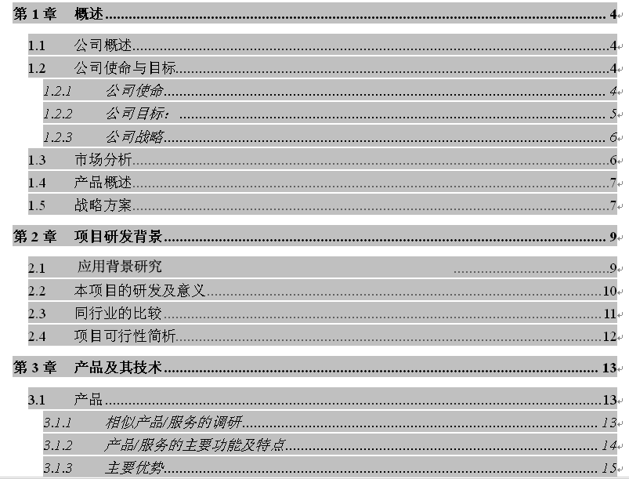
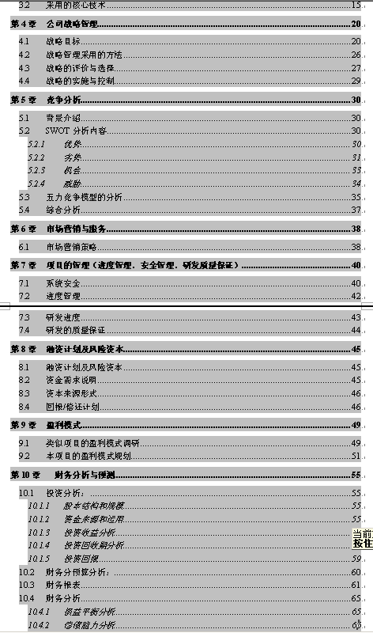
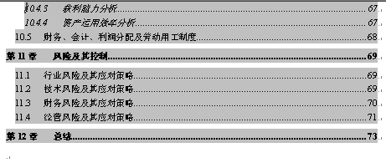

公司UI设计要求
包括:公司的Logo、标准色、标准字、员工名片及公司网站等。可参照南京工业大学UI规范，制作成UI手册，打印装订入袋。

支撑材料要求
小组支撑材料要求收集并整理：与选题相似产品/服务的市场调研或竞争力分析文章不少于2份，IT业近五年的大学生创业的成功案例不少于2个。制作封面和目录，页数要求10页以上。收集1篇英文论文作为本项目的支撑材料，并要求进行至少4000英文字符（以Word统计为准）的中文翻译。
小组成员个人工作支撑材料要求收集和整理：与自己工作相关的调研报告、期刊论文等不少于3篇/份。每份材料打印前两页，并制作封面和目录后装入个人档案袋。

个人电子商务综合性实验报告
以附录中给出的综合性实验报告电子档格式撰写，内容包括个人在本项目设计中的工作及收获、感想，应侧重于项目规划、系统/网站的设计内容，要求字数不少于3000字，图表不少于5张。

实验纪律
- 学生在本次综合实验期间，不得离开学校。每天将集中点名一次，两次以上无故缺勤，不纪录实验成绩及学分，下一学年重修。
- 小组成员，应发扬团队精神、凝聚集体智慧共同完成实验设计。团队采取民主集中制，相关实验安排由小组集体讨论，个人工作应服从组长统一安排。
- 保持实验机房整洁，服从机房工作人员（老师）的安排与指导。实验前务必准备好个人鞋套。讲究个人卫生，手上有油污、汗渍不得使用机器、防止灰尘、水气损坏机器，严禁将饮料、食物带入计算机房。
- 学生进入机房后要保持安静，以小组为单位相对集中就坐，抓紧时间完成工作。

成绩考核
根据学校相关的规定，实验指导教师对学生的实验成绩进行考核，按以下几方面进行评定：
- 实验期间学生的表现（纪律、出勤、实验态度等情况）
- 小组实验设计成果
- 个人实验报告，个人完成工作情况
- 小组上交的材料
所有材料，在规定时间内由小组长验收清点后，转交班长统一交给指定的实验指导教师，无故逾期不交者，实验成绩评定为不合格。

管理科学与工程学院
电子商务系
2008年11月28日

附录：实验报告格式

南京工业大学管理科学与工程学院

电子商务综合性实验报告

XXX的创业设计（题目自定）
（或个人报告）

实验时间 年 月 日 至
年 月 日
专 业: 信息管理与信息系统
学 号:
姓 名：
2009年1月10日

实 验 报 告

内容为5号字宋体
图要有图名、图号，放在图的下方居中
表要有表名、表号，放在表的上方居中

实 验 评 议 表
指 导 教 师 评 语
评 定 等 级

指导教师签名 年 月 日

